№ п/п | Местоположение планируемых к развитию застроенных территорий | План-схема
1 | В границах ул. Вологодской – пр. Ломоносова | 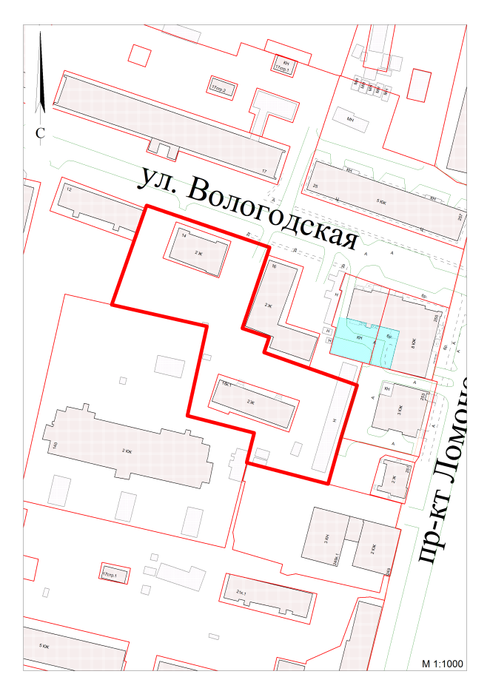
2 | В границах ул. Гагарина – ул. Самойло | 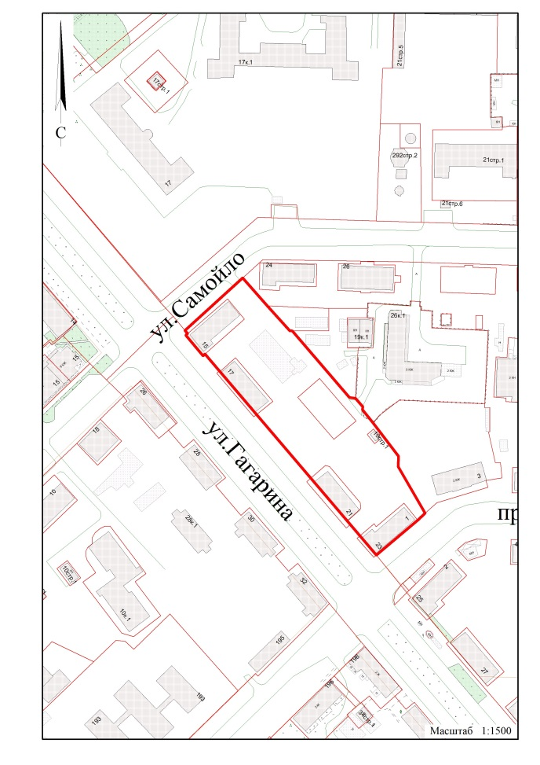
3 | В границах ул. Гагарина –пр. Обводный канал | 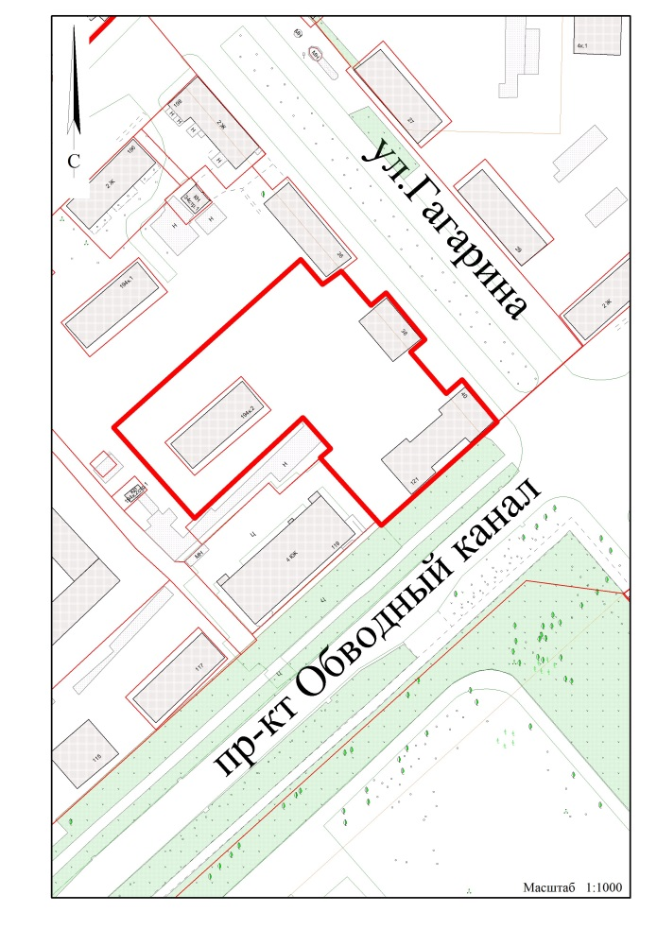
4 | В границах ул. Гагарина –ул. Розинга – пр. Дзержинского | 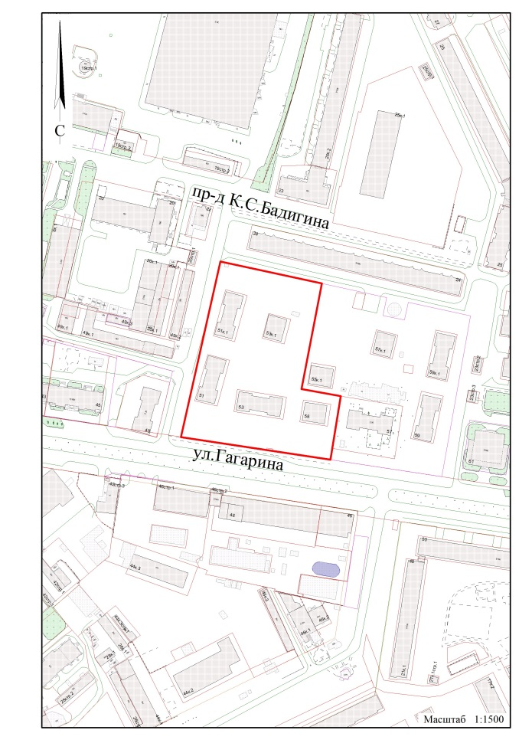
5 | В границах ул. Гагарина –ул. Розинга – пр. Дзержинского | 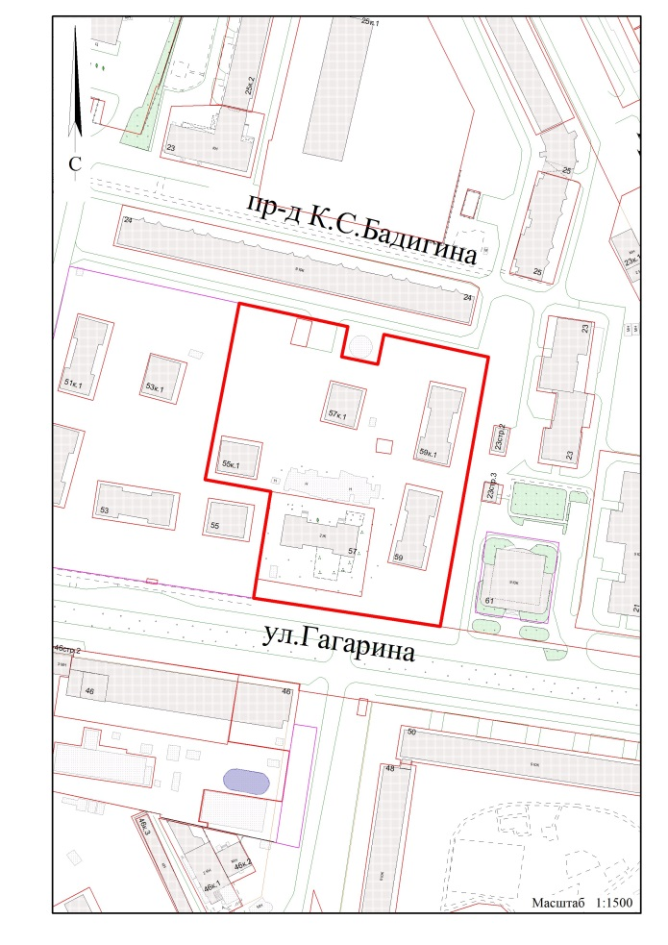
6 | В границах ул. Урицкого – наб. Северной Двины | 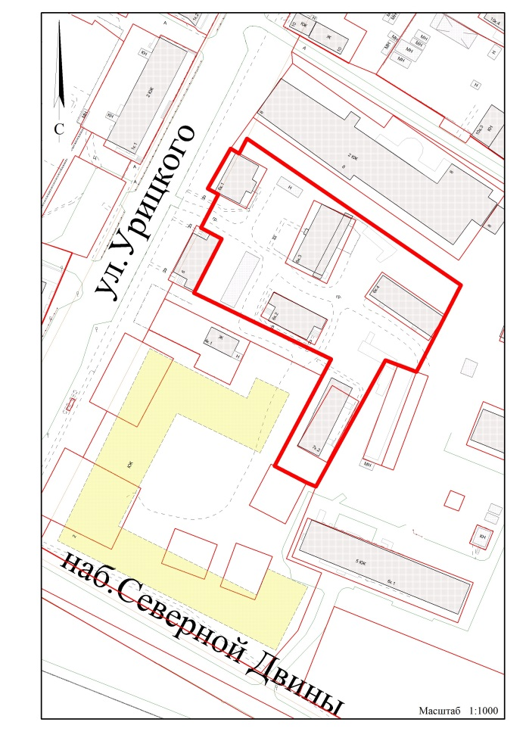
7 | В границах ул. Розы Люксембург – пр. Ломоносова | 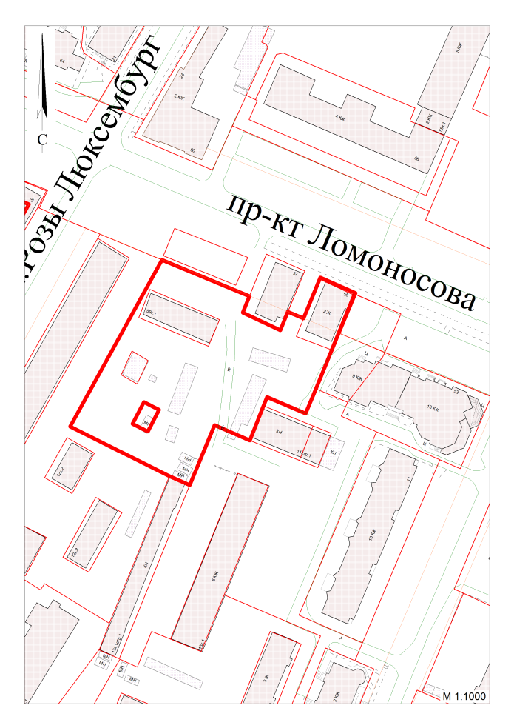
8 | В границах пр. Ломоносова – ул. Розы Люксембург | 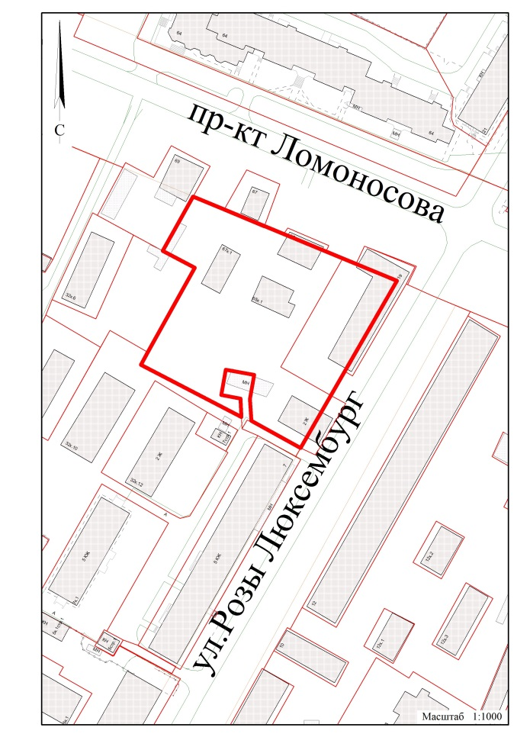
9 | В границах ул. Урицкого – пр. Новгородского –ул. Красноармейской | 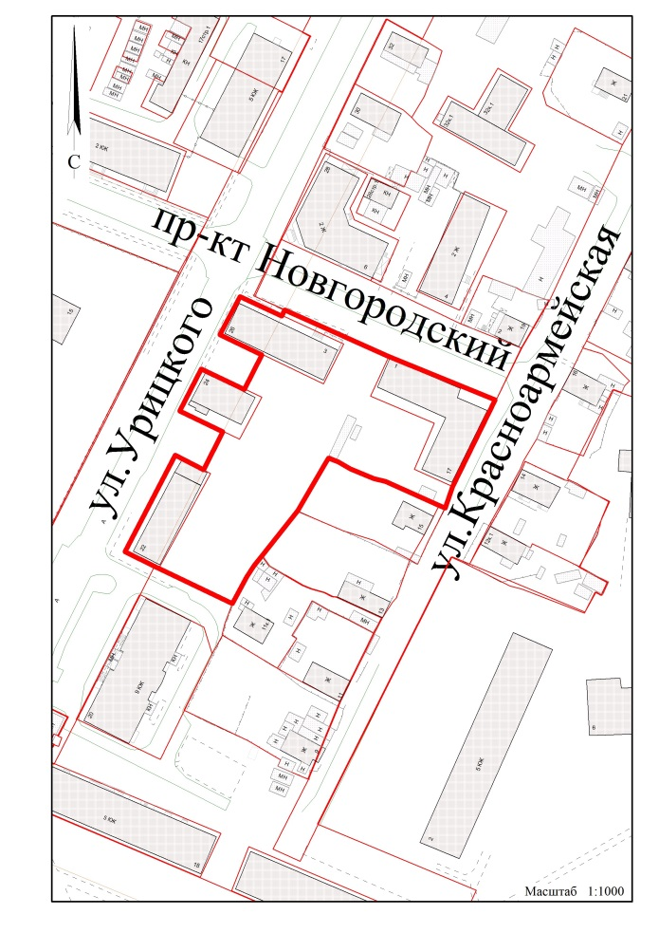
10 | В границах ул. Суфтина – ул. Выучейского | 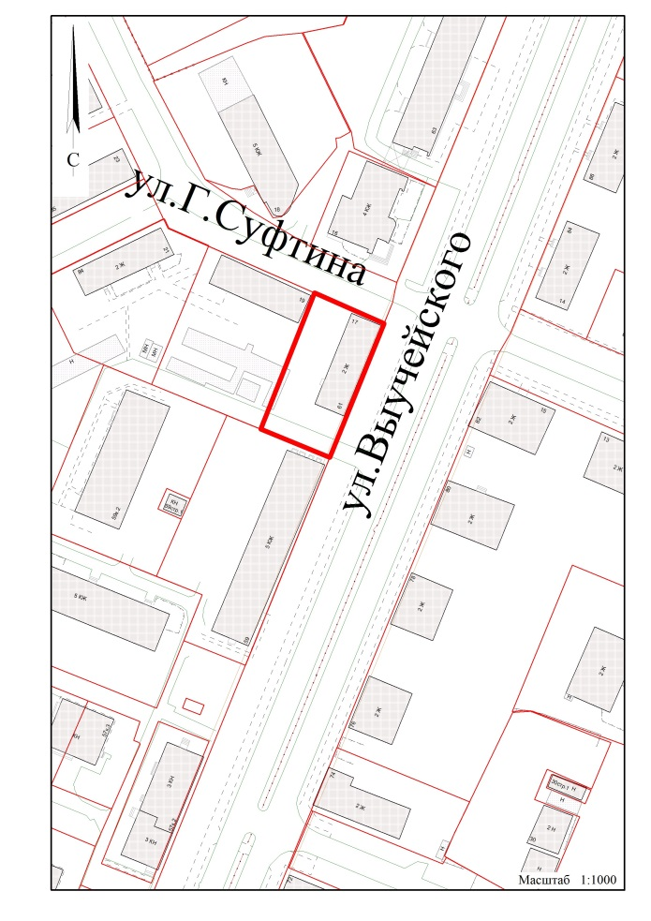
11 | В границах ул. Володарского – ул. Суфтина | 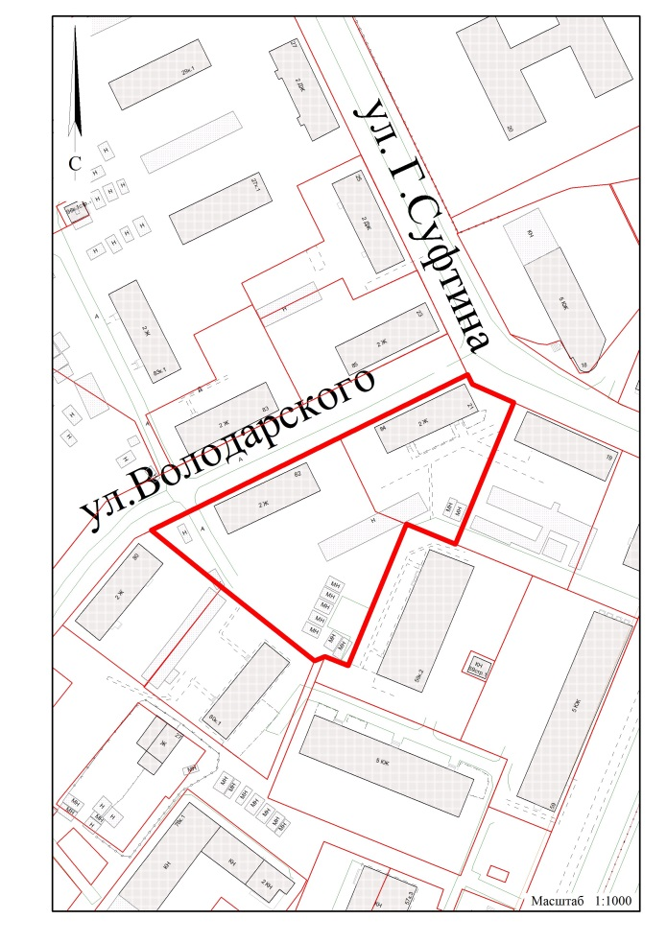
12 | В границах ул. Володарского - ул. Выучейского | 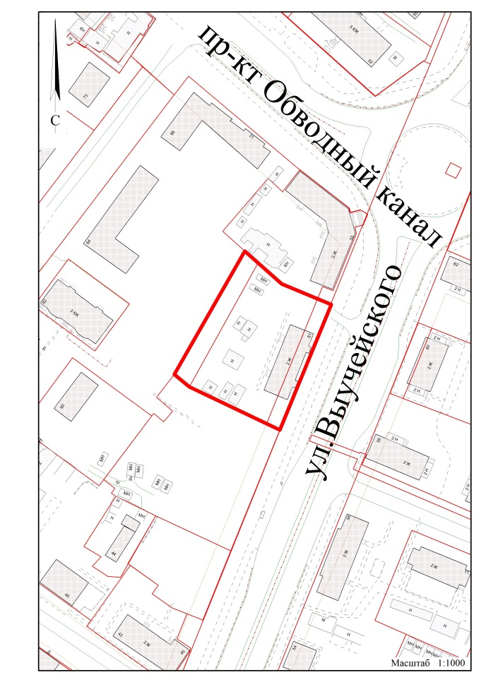
13 | В границах ул. Серафимовича - пр. Обводный канал | 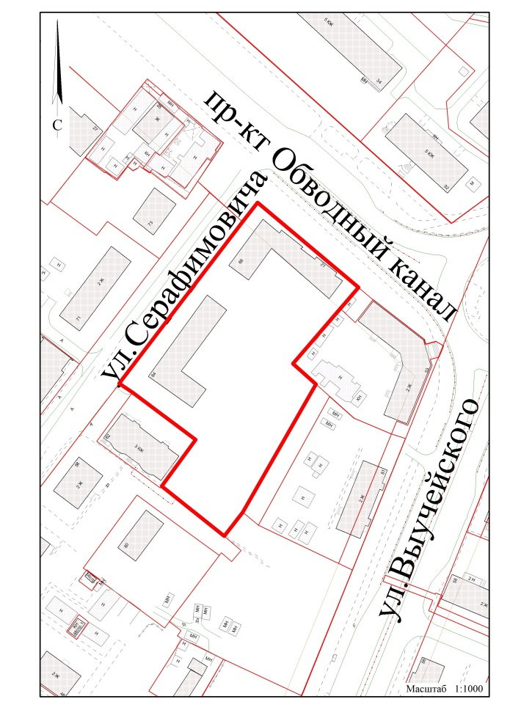
14 | В границах ул. Серафимовича –пр. Советских космонавтов | 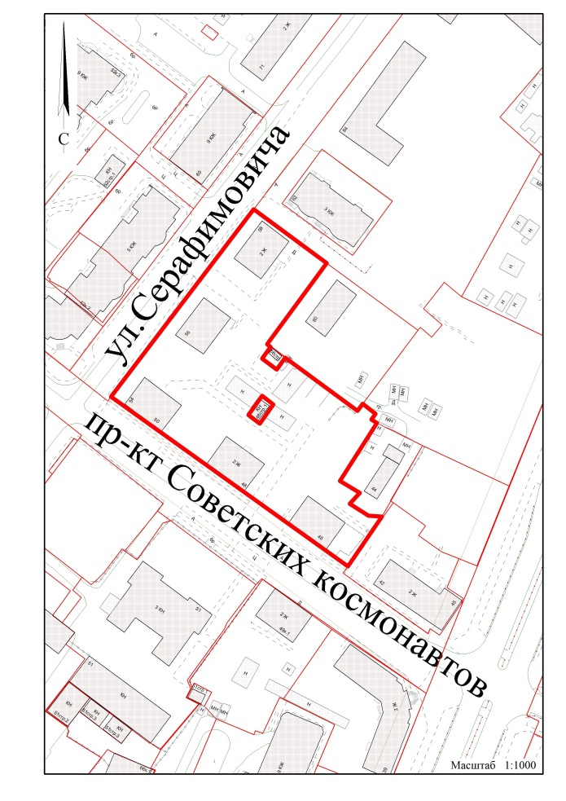
15 | В границах ул. Розы Люксембург - пр. Обводный канал | 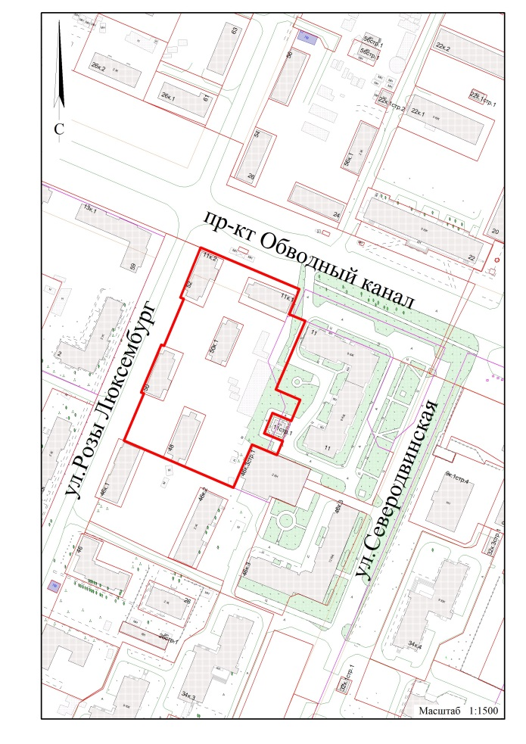
16 | В границах ул. Коммунальная – пр. Ленинградский | 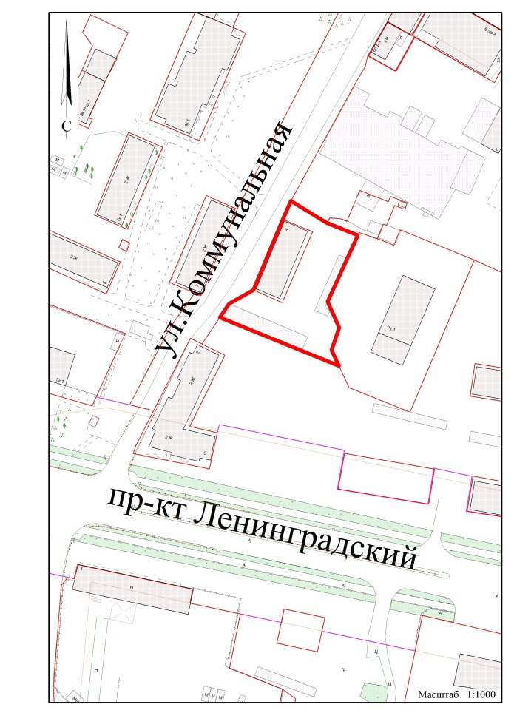
17 | В границах ул. Красных партизан – ул. Челюскинцев | 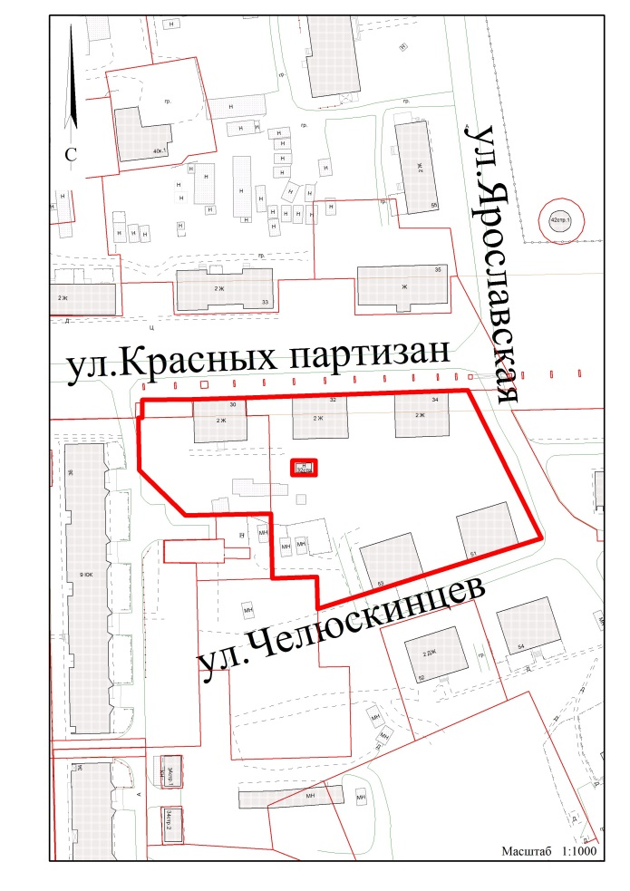
18 | В границах ул. Ярославской – ул. Красных партизан | 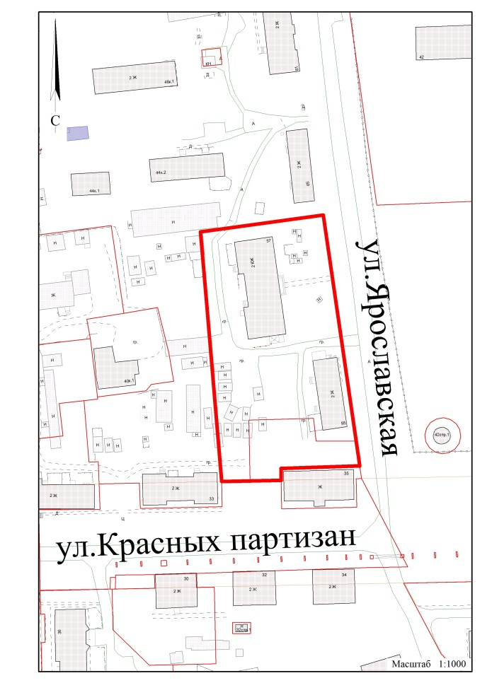
19 | В границах ул. Советской – ул. Красных партизан | 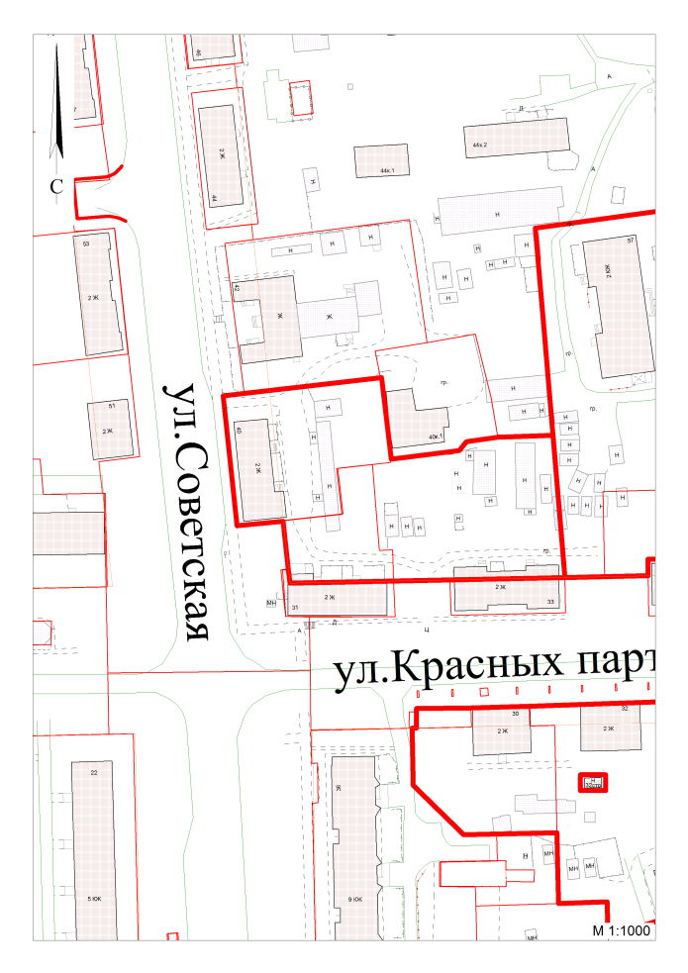
20 | В границах ул. Русанова- ул. Воронина В.И. | 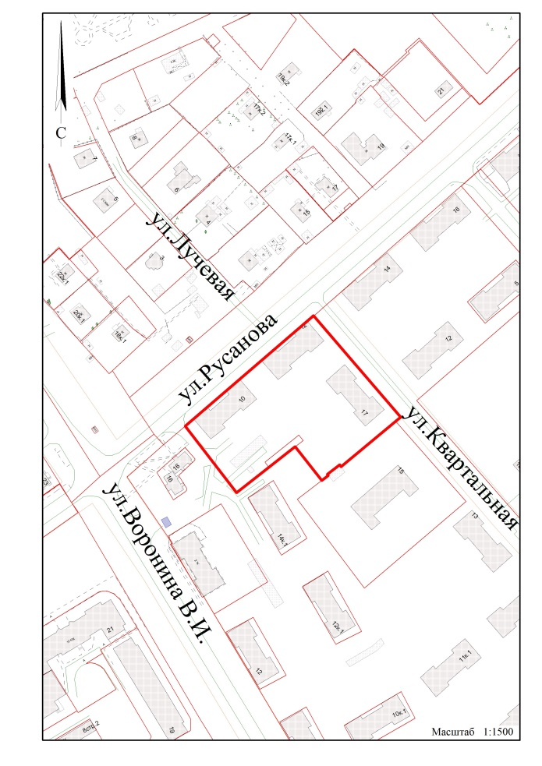
21 | В границах ул. Русанова- ул. Воронина В.И. | 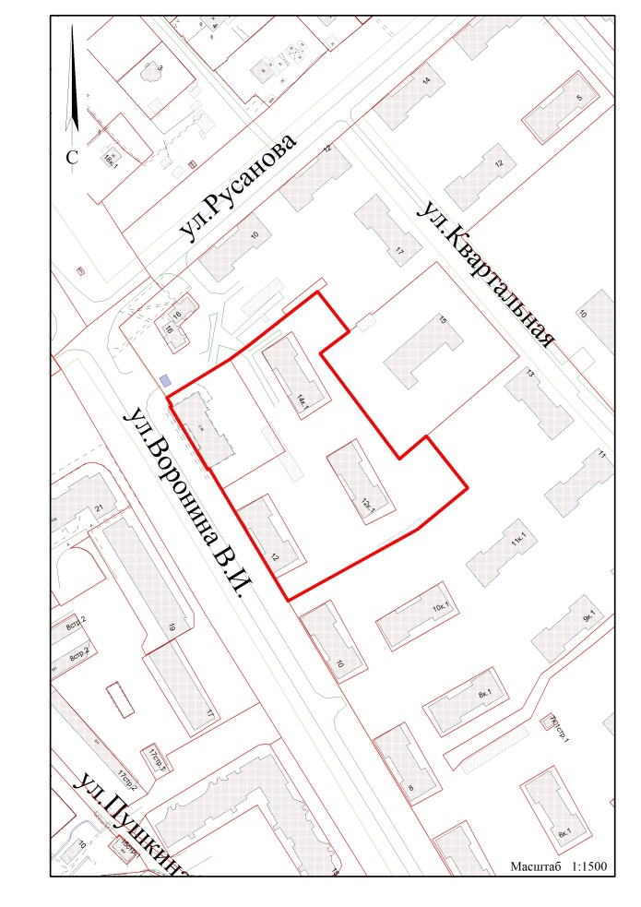
22 | В границах ул. Русанова-ул. Квартальная | 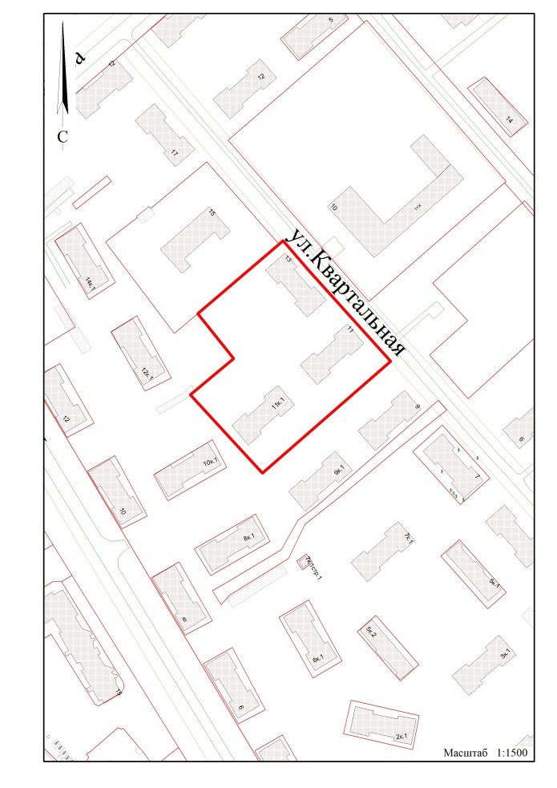
23 | В границах ул. Квартальная- ул. Кононова И.Г. | 